Verslag

Thematische Werkgroep 2

OSLO Slim Ruimtelijk Plannen

**Inhoud**

**1. Praktische Info 2**

Aanwezigen 2

Agenda 3

**2. Inleiding 4**

2.1 Context standaard voor Slim Ruimtelijk Plannen 4

2.2 OSLO 4

2.3 Samenvatting van de business werkgroep 5

2.4 Scope 5

2.5 Bestaande Modellen 7

**3. Overzicht van de aanpassingen 7**

**4. Datamodel 10**

**4. Volgende Stappen 17**

OSLO tijdlijn 18

Codelijsten Ruimtelijke Indicatoren en Schaalniveaus 18

Volgende werkgroepen 18

Contactgegevens 19

# Praktische Info

* Datum: 30/11/2023 (9u-12u)
* Locatie: Microsoft Teams

## Aanwezigen

* Digitaal Vlaanderen:
  + Vincent Feremans
  + Louise Ysewijn
  + Geert Thijs
* Stad Gent:
  + Kim Paduwat
  + Jan Godderis
  + Dieter Nieuwborg
* Intercommunale Leiedal:
  + Inge Wydhooge
  + Lucas Verbanck
  + Bram Tack
  + David Lingier
* District09:
  + Ann Bernaert
* Departement Omgeving - Vlaams Planbureau voor Omgeving (VPO):
  + Wouter Brems
  + Hans van den Berg
* Stad Antwerpen:
  + Gert Van Oost

## 

## Agenda

| 09u05 - 09u10 | Welkom en agenda |
| --- | --- |
| 09u10 - 09u20 | Aanleiding en context |
| 09u20 - 09u30 | Samenvatting vorige werkgroep |
| 09u30 - 09u40 | UML |
| 09u40 - 10u10 | Overzicht van de aanpassingen |
| 10u10 - 10u25 | Pauze |
| 10u25 - 11u25 | Datamodel adhv storylines |
| 11u25 - 11u35 | Q&A en volgende stappen |

# Inleiding

## 2.1 Context standaard voor Slim Ruimtelijk Plannen

*We verwijzen naar slides 5-13 voor meer informatie.*

De aanleiding voor dit traject is de grote druk op de bebouwde en onbebouwde ruimte. Daardoor is er nood om een datagedreven beleid te voeren en zou de werking en dienstverlening eveneens meer datagedreven moeten worden. Er wordt gestreefd naar leefbare buurten en levendige kernen waardoor er zicht nodig is op wanneer een buurt nood heeft aan extra voorzieningen zoals bijvoorbeeld parken. Zo kunnen toekomstige ontwikkelingen op een slimme manier gepland en begeleid worden om aan deze noden tegemoet te komen. In plaats van ad hoc oefeningen te doen, moet er permanent zicht komen op data van de buurt en de impact van toekomstige plannen door dit te visualiseren voor concrete use cases.

De behoefteanalyse heeft uitgewezen dat Slim Ruimtelijk Plannen heel breed is. Daarom werd beslist om de focus eerst te leggen op stedenbouwkundige lasten; de lasten die aan ontwikkelaars kunnen worden opgelegd om in te spelen op de noden van een buurt. Daarnaast wordt ook gefocust op de “monitoring bouwshift” en de impact daarvan op bouwfysische indicatoren. Dit OSLO traject past mooi binnen deze tweede focus. Per use case, zoals monitoring bouwshift, worden telkens 4 grote fases doorlopen:

* behoeftenanalyse
* data verkenning
* data processing
* data visualisatie

Het OSLO traject kadert in de data verkenningsfase. **Bij OSLO wordt er gefocust op de bouwfysische indicatoren en de schaalniveaus** (bouwblok, wijk, …) waarop deze worden voorgesteld. **Het VLOCA IT architectuur-traject daarentegen, focust op voorzieningen met bijbehorende capaciteit en bereikbaarheid.**

## 2.2 OSLO

Het doel van OSLO (Open Standaarden voor Linkende Organisaties) is om de datastromen semantisch te modelleren en de structuur van de data te standaardiseren in de context van Slim Ruimtelijk Plannen. Hierbij zal de focus gelegd worden op het verbeteren van de gegevensuitwisseling tussen lokale besturen.

Met OSLO wordt er concreet ingezet op semantische en technische interoperabiliteit. De vocabularia en applicatieprofielen worden ontwikkeld in co-creatie met o.a. Vlaamse administraties, lokale besturen, federale partners, academici, de Europese Commissie en private partners (ondertussen meer dan 4000 bijdragers).

Extra informatie en een verzameling van de datastandaarden zijn te vinden op volgende links: [https://overheid.vlaanderen.be/oslo-wat-is-oslo en https://data.vlaanderen.be/](https://overheid.vlaanderen.be/oslo-wat-is-oslo)

**Doel van dit traject**

Een applicatieprofiel is een profiel van het datamodel met beschrijvingen van alle klassen en attributen uit het datamodel. Daarnaast is er ook een vocabularium waarin duidelijk beschreven wordt wat verstaan wordt onder elke klasse. Om tot deze 2 deliverables te komen, wordt een standaard methodiek gevolgd:

* starten van de use cases
* aligneren met bestaande standaarden
* zelf concepten definiëren waar nodig.

*We verwijzen naar slides 14-15 voor meer informatie.*

## 2.3 Samenvatting van de business werkgroep

Tijdens de vorige werkgroep hebben we jullie geïntroduceerd in UML, oftewel Unified Modeling Language. In dit kader zijn verschillende aspecten zoals klassen, attributen en diverse soorten relaties besproken, die jullie kunnen bijstaan bij het lezen en begrijpen van het datamodel.

Vervolgens hebben we opnieuw onze aanpak toegelicht, waarbij we benadrukten dat we vertrekken vanuit use cases die voortkomen uit de business werkgroep. Deze use cases worden vervolgens naast relevante bestaande standaarden gelegd, waarna we op basis hiervan een initiële versie van het datamodel opstellen. Dit sneuvelmodel wordt in de volgende stappen met jullie besproken en verder verfijnd.

Het grootste deel van de werkgroep hebben we besteed aan het doorlopen van het sneuvelmodel. Dit deden we aan de hand van enkele herkenbare storylines en bijbehorende brainstormoefeningen om te verifiëren of het model volledig en correct is. Hierbij verzamelden we jullie input om het model te verbeteren.

## 2.4 Scope

Op basis van de verzamelde use cases en concepten werd een scoping gedaan voor het datamodel:

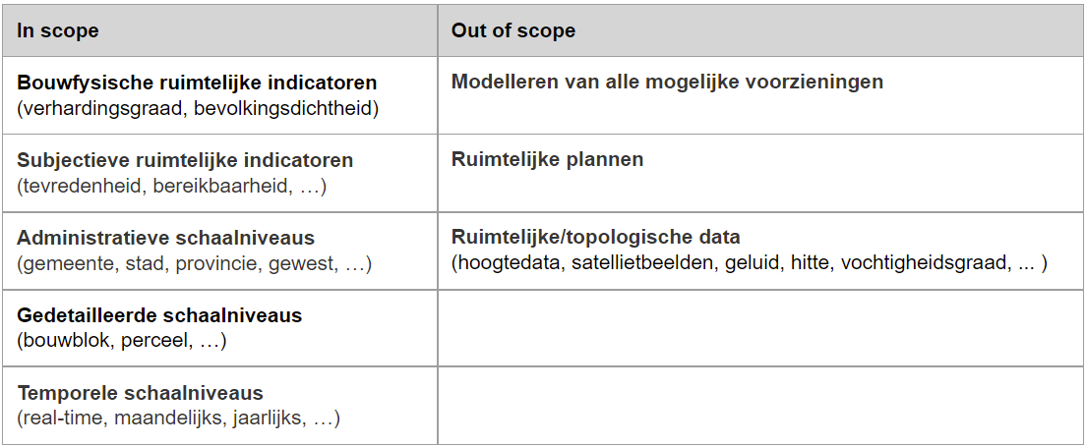

*De scope van het OSLO model voor Slim Ruimtelijk Plannen werd hieronder nogmaals toegelicht met een voorbeeld:*

In de realiteit zijn er 3 lagen van informatie die bestudeerd kunnen worden: de ruwe data, de ruimtelijke indicatoren en wat er met die informatie gedaan wordt, zoals het opstellen van ruimtelijke plannen. Enkele voorbeelden van data die zich op elke laag situeren, staan links op onderstaande slide. Belangrijk om in het achterhoofd te houden, is dat het OSLO model rond slim ruimtelijk plannen zich situeert op de laag van de ruimtelijke indicatoren. Daar waar ruwe data (zoals aantal inwoners en oppervlakte) gecombineerd worden in de berekening van een ruimtelijke indicator (zoals bevolkingsdichtheid van 2.597 inwoners/km2). De ruwe data noch ruimtelijke analyses en plannen maken deel uit van de scope van het model.

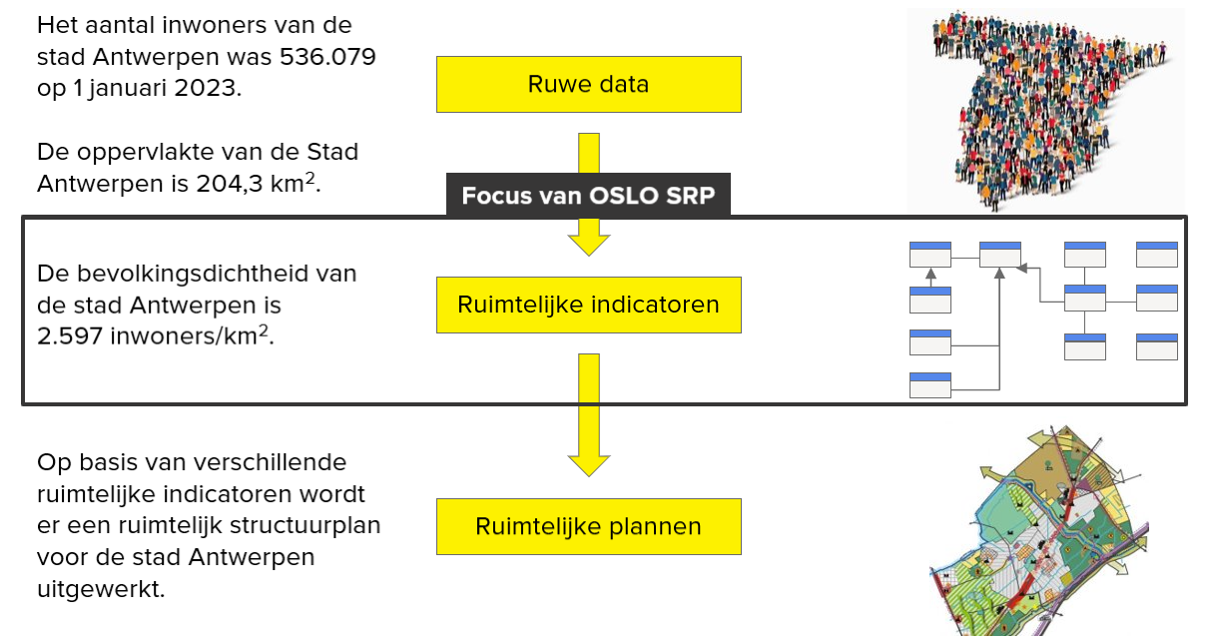

## 2.5 Bestaande Modellen

Naast de hierboven besproken use cases en concepten uit de business werkgroep, werd vooral het model [OSLO Observaties en Metingen](https://data.vlaanderen.be/doc/applicatieprofiel/observaties-en-metingen/kandidaatstandaard/2022-04-28/) gebruikt als inspiratie voor het sneuvelmodel rond Slim Ruimtelijk Plannen.

Het applicatieprofiel Observaties en Metingen legt uit hoe de terminologie in dit domein moet gebruikt worden om gegevens uit te wisselen over Observaties in het algemeen en Metingen (en andere gespecialiseerde Observaties) in het bijzonder. Dit applicatieprofiel is gebaseerd op [ISO 19156:2011.](https://www.iso.org/standard/32574.html) Het bouwt ook verder op het applicatieprofiel OSLO Ruimtelijke Bereiken.

Observaties worden beschouwd als de activiteit waarbij de waarde van een Kenmerk van een Object wordt vastgesteld. Meestal is het niet mogelijk om het Object waarin men werkelijk geïnteresseerd is te observeren en observeert men daarom een deel ervan (het Bemonsteringsobject).

Observaties zijn niet altijd Metingen (Observaties met een KwantitatieveWaarde als resultaat), het resultaat kan ook kwalitatief zijn (Classificatie), true/false (Occurence), een aantal (Telling) en dergelijke meer.

# Overzicht van de aanpassingen

Het model dat tijdens de eerste thematische werkgroep gepresenteerd werd, zag er als volgt uit:

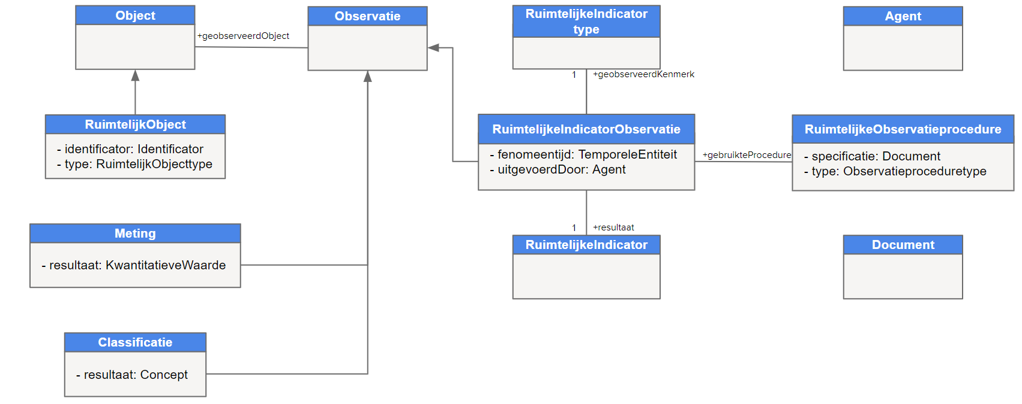

Daarbij waren de belangrijkste aandachtspunten dat:

1. Het is verwarrend om over observaties te spreken als de ruwe data geen deel uitmaken van het model; want een Observatie lijkt niet hetzelfde als een berekening.
2. Het is verwarrend dat de klasse RuimtelijkeIndicator hetzelfde resultaat bevat als Meting/Classificatie.

Daarnaast werden ook nog een aantal kleinere suggesties gedaan om het model vollediger te maken, zoals

* Meer ruimte voorzien voor de kwaliteit van de data en bijhorende metadata.
* Ruimtelijke Objecten kunnen met elkaar gerelateerd zijn: “deel van”, “ligt in”, …

Daarom werden enkele grondige wijzigingen doorgevoerd aan het model, met het volgende datamodel als resultaat:

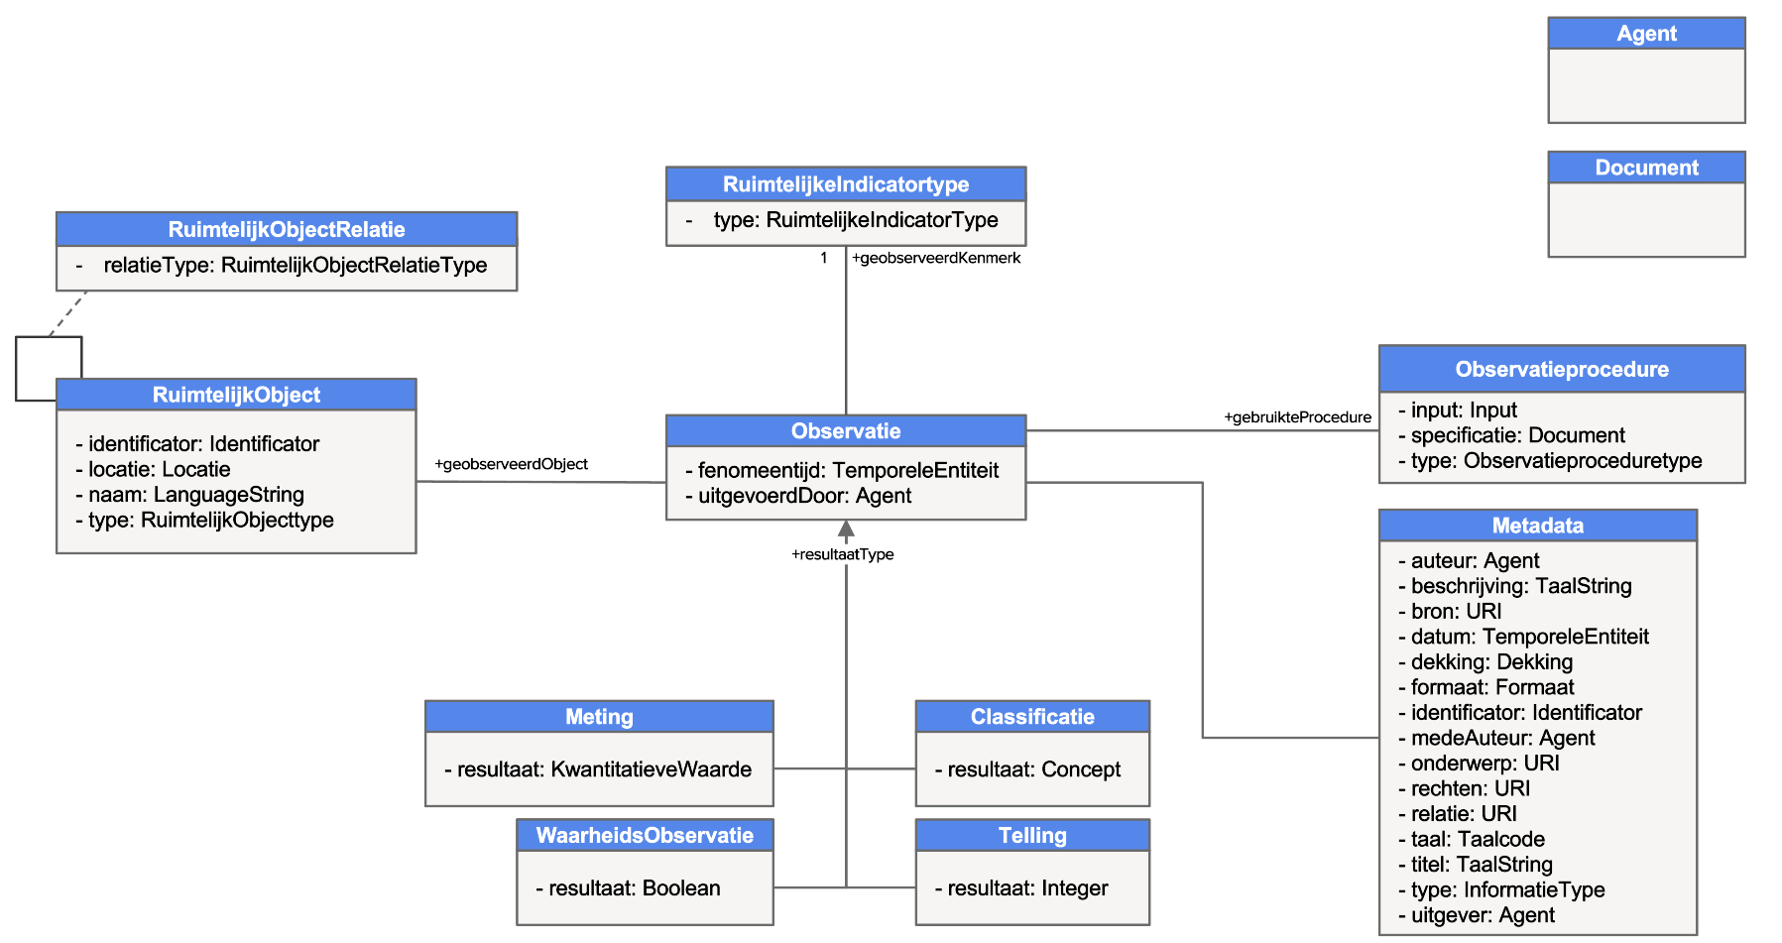

Op basis van jullie input werden er dus heel wat klassen en attributen toegevoegd aan het model of hernoemd. Hieronder volgt een beknopt overzicht van alle wijzigingen ten opzichte van het model dat in de eerste thematische werkgroep gepresenteerd werd:

* Er werd beslist om verder te gaan met de insteek van Observaties, gezien een “Observatie” gedefinieerd is als “het vaststellen van een waarde”, en daarom ook ruim genoeg is om de berekening van een ruimtelijke indicator te beschrijven. Hoe je de waarde vaststelt is in dit geval door een berekening. Dat wordt afgedekt door de klasse Observatieprocedure.
* Een aantal “dubbele” klassen werden weggehaald uit het model om de begrijpbaarheid ervan te verhogen:
  + Object → rechtstreekse link tussen Observatie en RuimtelijkObject
  + RuimtelijkeIndicator: het resultaat van de Observatie zit nu enkel nog in Meting/Classificatie
  + RuimtelijkeIndicatorObservatie: de observatie zelf wordt beschreven door de klasse Observatie. De attributen werden niet gewijzigd, enkel de naam is nu niet langer specifiek voor ruimtelijk plannen.
* Toevoeging van de klasse metadata. Deze heeft 15 attributen, die rechtstreeks werden overgenomen uit de Dublin Core, i.e., een internationale standaard voor het beschrijven van digitale of fysieke bronnen.
* Toevoeging van 2 observatietypes:
  + Telling: Een Telling is een Observatie waarvan het resultaat een aantal is. Dat is verschillend van een Meting aangezien een Telling geen eenheid heeft. Een Telling kan gebruikt worden om bijvoorbeeld het aantal voorzieningen binnen een bepaald gebied te beschrijven.
  + WaarheidsObservatie: Een WaarheidsObservatie is een Observatie waarvan het resultaat booleaans is. Dat kan gebruikt worden wanneer twee Observaties met elkaar vergeleken worden of wanneer een Observatie met een norm of streefwaarde vergeleken wordt.
* Expliciete opname van de relatie tussen RuimtelijkObjecten. Deze relatie definieert automatisch een bron en doel RuimtelijkObject. De relatie kan topologisch van aard zijn, of net niet. Enkele voorbeelden zijn:
  + Gemeente Wilrijk → “ligt in” → provincie Antwerpen
  + Gemeente Lokeren → “grenst aan” → gemeente Waasmunster
  + Stad Leuven → “zuster” → stad Louvain-la-Neuve
* Toegevoegde attributen:
  + Observatieprocedure: Input  
    Deze input dient om te verwijzen naar een dataset of observatie die als input gebruikt werd in de observatie procedure. Hoewel de ruwe data geen deel uitmaakt van de scope van dit OSLO model, biedt dit attribuut ruimte om de nodige links te leggen.
  + RuimtelijkObject: Locatie
  + RuimtelijkObject: Naam

*Voor meer informatie verwijzen we naar slide 28-47.*

Discussie:

* **Vraag**: Het “object” in de definitie van een Observatie is nogal algemeen en vaag; het is een containerbegrip. Waarom werd er gekozen om dit niet specifieker te maken?
  + **Antwoord**: Het object hier komt rechtstreeks uit de definitie van Observatie uit OSLO Observaties en Metingen. Binnen het model hebben we geopteerd om over een RuimtelijkObject te spreken om dit specifieker te maken, de exacte definitie daarvan komt later nog aan bod. Het is eigen aan datamodellering om voor een ruimer(e) concept of definitie te kiezen om hergebruik maximaal te kunnen ondersteunen.
* **Vraag**: Is “locatie” de gangbare standaard binnen OSLO? Is geometrie hier eigenlijk geen betere verwoording?
  + **Antwoord**: RuimtelijkObject’en zijn objecten die een vaste geografische locatie hebben. Die locatie kan op heel uiteenlopende manieren weergegeven worden. Het kan met een directe locatieaanduiding, zoals geometrie. Dit geeft de vorm en positie van je RuimtelijkObject. Daarnaast kunnen het punten, lijnen, vlakken, etc., zijn. Maar heel veel locaties worden op indirecte manieren weergegeven, d.w.z. dat er wordt verwezen naar een ander object dat ook een geografische positie heeft, zoals een ander RuimtelijkObject. De bekende voorbeelden zijn percelen, adressen en plaatsnamen. Als je over een bepaalde gemeente spreekt, zeg je impliciet ook iets over de geometrie en ligging daarvan. Om dit weer te geven in het model hebben we een algemeen concept nodig en daarvoor bestaat locatie binnen OSLO, dat je mag substitueren door het gewenste datatype.
* **Opmerking**: Er zijn 2 soorten datatypes: primitieve datatypes (i.e., boolean en integer) die volledig op zichzelf staan en gestructureerde datatypes, zoals:
  + Identificator, Input of Locatie: hebben zelf ook een paar attributen
  + Agent, Document: een verwijzing naar een ander object.
  + URI: gaat over een URL, een unieke identificator die opzoekbaar en vindbaar is op het internet.
  + RuimtelijkeIndicatorType: verwijzing naar een waarde uit een codelijst of opsomming.
  + Concept: voor het geval het resultaat geen getal is met een eenheid (KwantitatieveWaarde), maar een waarde uit een codelijst.
  + TaalString: iets wat in meerdere talen kan worden weergegeven en waarbij je ook moet aangeven in welke taal de String staat.

Een object vs. datatype betekent dat iets een identiteit heeft; dat het op zichzelf kan bestaan en dat je ernaar kunt verwijzen.

* **Vraag**: Is het ook deel van dit OSLO traject om deze datatypes te gaan specificeren tot op database niveau, bijvoorbeeld dat voor een URI een tekstveld met een bepaalde lengte voorzien wordt?
  + **Antwoord**: Voor URI’s is dit normaal gezien in moderne databanken niet meer nodig, het is reeds een primitief datatype geworden; maar dit hangt af van het platform waarmee je werkt. Het zou natuurlijk kunnen dat dit omgezet moet worden in een string van een bepaalde lengte en een bepaald type karakters. Dit kan ook over andere datatypes gaan. Locatie mag bijvoorbeeld enkel geometrie zijn of adressen. Dat doe je door van dit iets ruimere applicatieprofiel dat we ontwikkelen een implementatiemodel te maken specifiek voor je eigen platform.
* **Vraag**: Hoe werkt het attribuut “Input”?
  + **Antwoord**: In de Observatieprocedure willen we meegeven hoe tot het resultaat van de ruimtelijke indicator bekomen werd, om na te gaan of de cijfers onderling vergelijkbaar zijn. We willen ook weten op basis van welke gegevens het resultaat bepaald werd en daarvoor dient het attribuut Input. De Input kan om het even wat zijn, het kunnen bijvoorbeeld andere observaties of gegevens zijn. Zo kunnen observaties ook naar elkaar verwijzen, bijvoorbeeld het aantal inwoners van een statistische sector kan een input zijn voor de berekening van de bevolkingsdichtheid.
    - Input heeft ook 2 attributen, waaronder een Referentie, van het type URI. Je refereert naar iets wat op het internet te vinden is, maar het kan dus ook een dataset of document of een andere observatie zijn. De URI hoeft niet opzoek- en vindbaar te zijn op het internet, maar kan ook een unieke identificator zijn van een dataset. Op deze Input of dataset kan ook metadata van toepassing zijn, maar dat valt hier buiten scope. In een implementatiemodel kan je dit soort datamodellen, of delen daarvan, betrekken die hier buiten scope vallen.

# Datamodel

Ditmaal werd vertrokken vanuit een voorbeeld van [Provincies in Cijfers](https://provincies.incijfers.be/databank) om het datamodel toe te lichten.

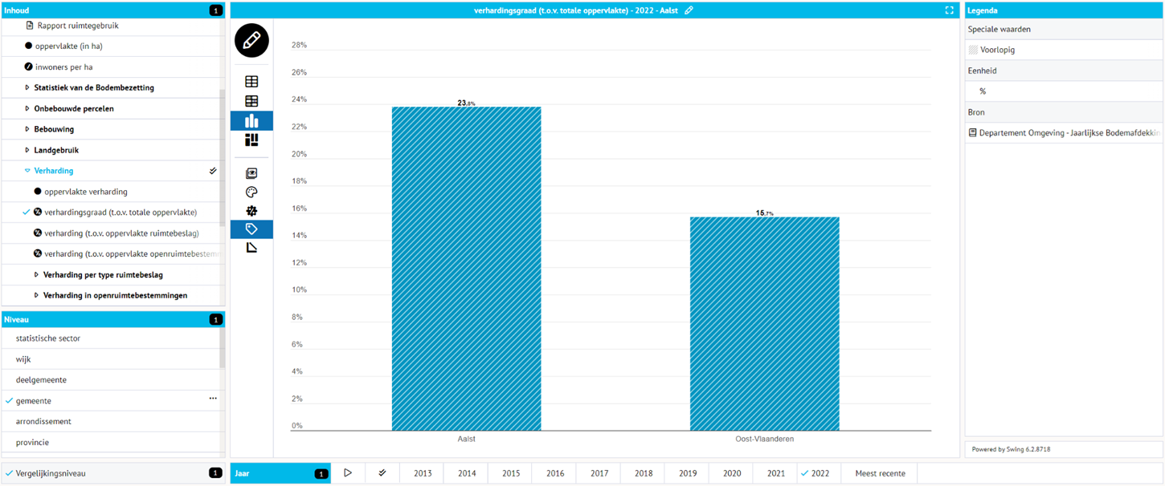

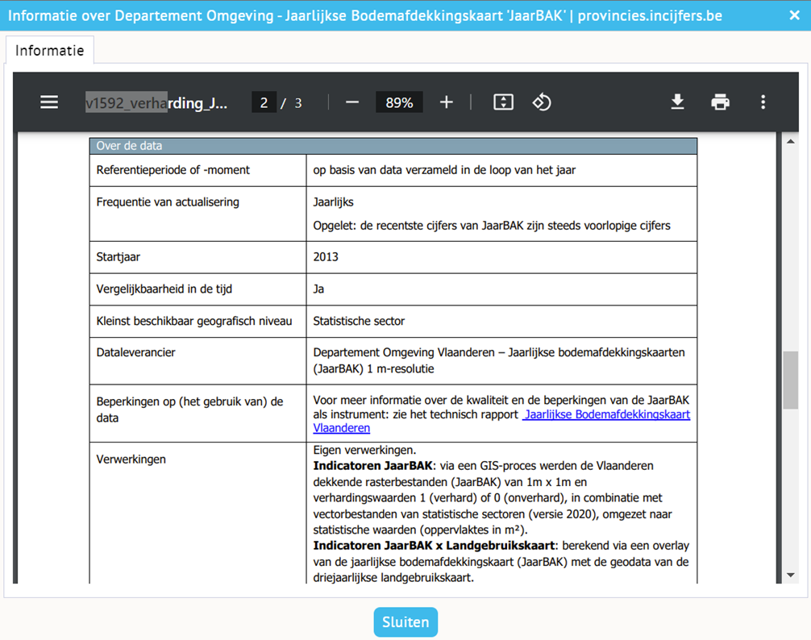

Aan de hand van deze screenshots werd de volgende storyline uitgewerkt:

*Stefanie is ruimtelijk planner voor gemeente Aalst. Ze analyseert de verhardingsgraad van de gemeente doorheen de tijd en op verschillende niveaus van detail. Daarnaast bekijkt ze hoe, wanneer en door wie deze werd vastgesteld om de kwaliteit van de data na te gaan en om zeker te zijn dat de data vergelijkbaar zijn doorheen de tijd.   
De meest recente cijfers waarover ze beschikt dateren van januari 2022. Toen bedroeg de verhardingsgraad van de gemeente Aalst 23,8%. Daarmee zit Aalst boven de Oost-Vlaamse verhardingsgraad van 15,7%. Deze informatie werd berekend door Departement Omgeving op basis van hun Jaarlijkse Bodemafdekkingskaart Vlaanderen. Het volledige proces werd beschreven in hun Technisch Rapport over de Herberekening van de Verhardingsgraad voor alle Vlaamse Gemeentes.*

In dit deel van het verslag gaan we dieper in op de hoofdklassen van het datamodel en de feedback/vragen die tijdens de thematische werkgroep werden gegeven/gesteld. Gelieve rekening te houden met het feit dat niet alle opmerkingen die ter sprake zijn gekomen tijdens de werkgroep in het verslag werden opgenomen, maar dat deze zeker bekeken zullen worden bij het verbeteren van het model.

### 3.1 Stefanie is ruimtelijk planner voor gemeente Aalst. Ze analyseert de verhardingsgraad van de gemeente doorheen de tijd en op verschillende niveaus van detail.

Voor meer informatie over de individuele klassen verwijzen we naar slide 54.

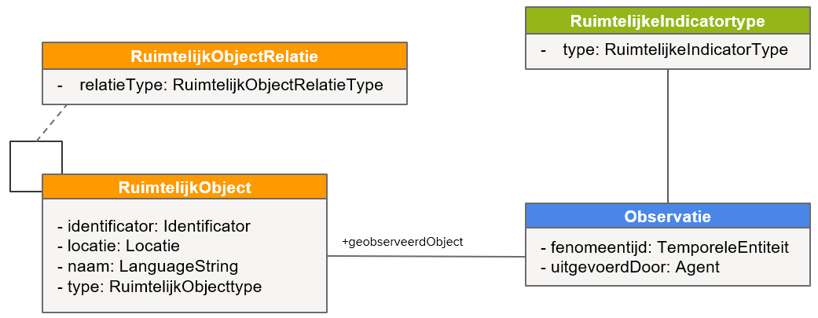

Discussie over RuimtelijkObject:

* **Vraag**: Is het mogelijk om het begrip ‘object’ te vermijden en een specifiekere benaming te gebruiken, zodat wanneer je een databank opent het duidelijk is waarover het gaat?
  + **Antwoord**: Deze onduidelijkheid proberen we op verschillende manieren te compenseren:
    - Het woord ‘object’ is heel ruim, maar een verdere typering gebeurt door het RuimtelijkObjectType. Daar zullen we een codelijst voor maken die alle verschillende RuimtelijkObjectTypes beschrijft met naam, definitie en code. We kunnen hier zelf een hiërarchische codelijst van maken indien gewenst.
    - Daarnaast krijgt elk element uit het model (i.e., klasse, attribuut en relatie) een unieke identificator, beter bekend als een URI. Deze verwijst naar een specificatie waar voor elk element uitgelegd wordt wat het betekent en hoe het gebruikt moet worden. Het idee van een datastandaard is dat deze zelfbeschrijvend moet zijn.
    - De definitie van een RuimtelijkObject zal ook nog scherpgesteld moeten worden. Zo zal het gaan over een virtueel of fysiek object met een vaste geografische ligging. Het feit dat het hier ook om virtuele objecten kan gaan, is belangrijk omdat administratieve grenzen bijvoorbeeld ook niet fysiek zijn.
    - Er kan bekeken worden of de verwoording ‘entiteit’ of ‘resource’ hier meer op zijn plaats is. Entiteit en Object worden vaak inwisselbaar gebruikt. Een Object dat op het internet te vinden is, is dan weer een Resource. Er zijn definities voor deze concepten; dus je zou inderdaad kunnen argumenteren dat we die begrippen hier beter vermijden om geen verwarring met de achterliggende technische concepten te veroorzaken.
* **Vraag**: Kan een RuimtelijkObject ook een rastercel zijn? Dat is relevant in het kader van rasteranalyses, zoals bereikbaarheid, en wordt ook effectief vaak gebruikt. Tegenwoordig wordt er ook gekeken naar hexagons.
  + **Antwoord**: Dat kan inderdaad. Het kan zelfs een volledig grid zijn.   
    Een observatietype dat we hier nog niet hebben opgenomen, maar wat wel in het model van ISO 19156 Observations & Measurements zit, waar we ons model op hebben gebaseerd, is de “Spatial Coverage”. Die klasse kan weergeven hoe gegevens variëren in de ruimte. Dat is een compacte manier om gegevens weer te geven in het geval je geïnteresseerd bent in een cijfer voor elk vakje in een grid. Al die individuele resultaten hebben bijvoorbeeld één gemeenschappelijke fenomeentijd en uitvoerder.
* **Vraag**: Hoe is de relatie tussen een raster en de andere schaalniveaus? Kan dat hierin geïntegreerd worden of staat dat ernaast?
  + **Antwoord**: Er zijn technieken in de ruimtelijke analyse om statistische sectoren te nemen, daar een grid over te leggen en dan de bevolking bijvoorbeeld te herverdelen ifv het oppervlakteaandeel van elke statistische sector. Deze technieken hebben natuurlijk valkuilen die beschreven moeten worden in de Observatieprocedure.
  + **Opmerking**: Werken met een grid heeft veel voordelen: het kan de ruimtelijke analyse sterk vereenvoudigen en vergt daarom ook minder rekencapaciteit. Maar daarnaast blijft werken met aggregeerbare informatie op het vectoriële niveau ook nog altijd heel belangrijk voor de ruimtelijke analyse. Er wordt vermeden van te veel omzettingen van raster naar vectorieel en omgekeerd te doen, omdat je daarbij natuurlijk altijd informatie verliest.
  + **Antwoord**: We kunnen met het model zowel raster- als vectoriële data verwerken dus dat is geen probleem. De omzetting zelf is echter buiten scope. Je kan dat natuurlijk wel beschrijven in de Observatieprocedure en dat is belangrijk om te weten of gegevens aggregeerbaar zijn, maar modelleren hoe die omzetting gebeurt is verder buiten scope.
* **Vraag**: Ruimtelijke Objecten kunnen veranderen doorheen de tijd (bv. een gemeentelijke fusie). Hoe zullen we dat opvangen in het model?
  + **Antwoord**: Het is belangrijk om onderscheid te maken tussen een historiek van gegevens en anderzijds een tijdsaanduiding die een intrinsiek kenmerk is van een klasse. In het eerste geval gaat het over tabellen in een databank waarbij je voor de tabel of zelfs individuele attributen een begin- en einddatum gaat bijhouden en eventueel zelfs alle tussenliggende waarden in een extra tabel. Dat geeft weer wanneer iets ingevoerd, gewijzigd en verwijderd is. In het tweede geval gaat het over bijvoorbeeld de geboortedatum van een persoon of bouwdatum van een gebouw, of de fenomeentijd van een observatie. Dat zijn intrinsieke kenmerken. Voor een RuimtelijkObject kan het moeilijk zijn om zo een begindatum aan te geven. Dan moet je achterhalen van wanneer de laatste fusie bijvoorbeeld dateert.
  + **Vraag**: Het is inderdaad belangrijk dat we kunnen aangeven van wanneer de grenzen dateren voor bepaalde berekeningen. Als je dan terugkijkt naar het verleden kan het zijn dat je cijfers van toen gaat herberekenen op basis van de grenzen van vandaag, om het resultaat vergelijkbaar te maken doorheen de tijd.
  + **Antwoord**: Dit kan worden toegevoegd aan het RuimtelijkObject met een attribuut “geldigheid” van het type Periode. Dat zal een optioneel attribuut zijn zodat het ingevuld kan worden wanneer het relevant is.

### 3.2 Daarnaast bekijkt ze hoe, wanneer en door wie deze werd vastgesteld om de kwaliteit van de indicator na te gaan en om zeker te zijn dat deze vergelijkbaar is doorheen de tijd.

Voor meer informatie over de individuele klassen verwijzen we naar slide 55.

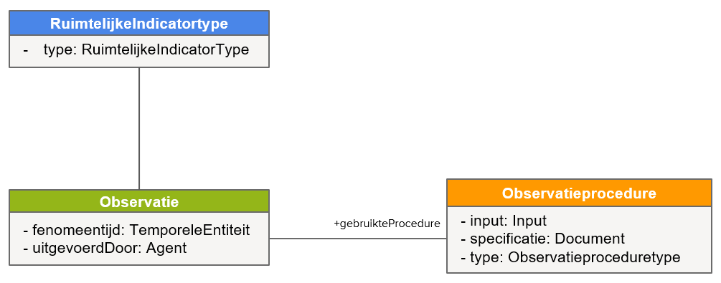

### 3.3 De meest recente cijfers waarover Stefanie beschikt dateren van januari 2022. Toen bedroeg de verhardingsgraad van de gemeente Aalst 23.8%. Daarmee zit Aalst boven de Oost-Vlaamse verhardingsgraad van 15.7%.

Voor meer informatie over de individuele klassen verwijzen we naar slide 57.

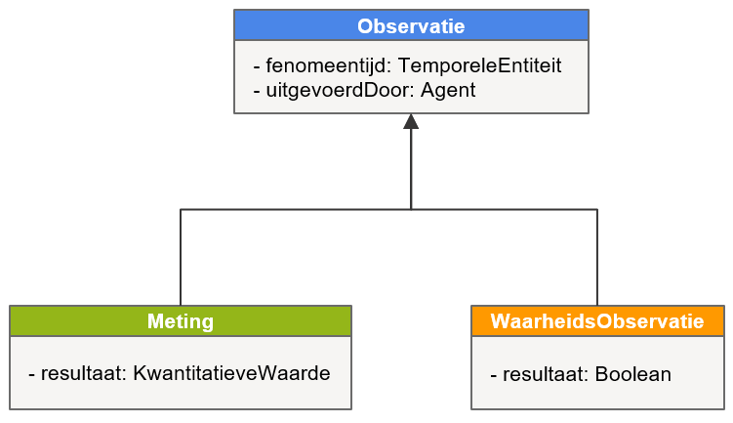

Discussie over Waarheidsobservatie:

* **Vraag**: Kan je ook een vergelijking maken met een norm, in plaats van met een andere Meting?
  + **Antwoord**: Dat valt hier inderdaad onder. We kunnen hier de link leggen naar de Observatie van de gemeente Aalst en de norm via het Input attribuut in de Observatieprocedure van de WaarheidsObservatie.
* **Vraag**: Als het resultaat 0 of 1 zal zijn, moet je ook wel ergens de vraag kunnen formuleren; want als je de vraag zou omdraaien klopt het resultaat hier al niet meer. Hoe wordt dat hier opgevangen?
  + **Antwoord**: In het kenmerktype (RuimtelijkObservatieType) zal je dan specifiëren wat je waarmee vergelijkt. Dat zal voor volgende werkgroep uitgewerkt worden in een json-ld voorbeeld. Dat zal duidelijkheid scheppen over hoe dat gespecificeerd moet worden en of er nog iets in het model ontbreekt om bijvoorbeeld “groter dan” of “kleiner dan" te definiëren.
* **Vraag**: Naast vergelijkingen tussen gebieden is er ook nood aan vergelijkingen doorheen de tijd voor eenzelfde RuimtelijkObject, vooral in de context van beleidsevaluatie. Op de website van Provincies in Cijfers kan je grafieken genereren op 2 manieren: vanaf het nulpunt of een bepaald jaar instellen als nulpunt. Hoe wordt dat opgevangen in het model?
  + **Antwoord**: Hiermee komen we bij tijdreeksen en observatieverzamelingen. Dat komt overeen met wat in een data warehouse een “slice” wordt genoemd, of een dimensie. Het verschil tussen een tijdreeks en observatieverzameling is redelijk subtiel, maar toch belangrijk: Een tijdreeks is een resultaat; een Observatieverzameling is een groepering van losse resultaten. Een tijdreeks is vast. De periode is bijvoorbeeld 2013-2023. Het resultaat zal dan de verhardingsgraad voor die jaren zijn. Een observatieverzameling daarentegen is glijdend. Dan heb je allemaal losse observaties uit verschillende jaren die je in een verzameling samenbrengt. De inhoud van die verzameling kan wijzigen. Bijvoorbeeld de verhardingsgraden van de laatste 10 jaar.
  + Je kan het ook geografisch bekijken. Voor een tijdreeks bekijk je bijvoorbeeld de spreiding van bevolking in een vast gebied. In een verzameling bekijk je individuele bevolkingsaantal metingen met hun geografische positie. Daar kunnen metingen bijkomen of buiten het gebied vallen. Je moet dan bepalen wat het meest relevant is in het geval van ruimtelijke analyse.

### 3.4 Deze informatie werd berekend door Departement Omgeving op basis van hun Jaarlijkse Bodemafdekkingskaart Vlaanderen. Het volledige proces werd beschreven in hun Technisch Rapport over de Herberekening van de Verhardingsgraad voor alle Vlaamse Gemeentes.

Voor meer informatie over de individuele klassen verwijzen we naar slide 59.

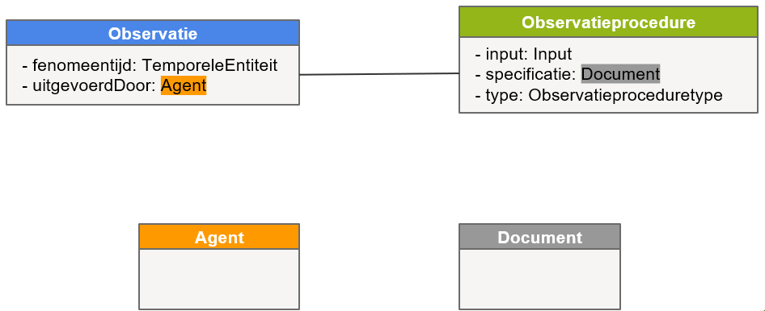

Discussie Agent:

* **Opmerking**: De Agent zou in dit voorbeeld eigenlijk de organisatie Provincie In Cijfers moeten zijn, gezien zij de herberekening van de verhardingsgraad voor heel Vlaanderen doen, op basis van gegevens die aangeleverd worden door Departement Omgeving.
  + **Vraag**: Hoe kunnen we Departement Omgeving dan toch nog ergens een plaatsje geven in het model? Het is namelijk wel belangrijk om te weten wie de data leverancier van de input is.
  + **Antwoord**: Zoals gezegd kan Input inderdaad verwijzen naar een dataset die gebruikt werd bij de Observatieprocedure. We zouden dat nog explicieter kunnen maken door de dataset ook als klasse op te nemen. Die dataset kan dan ook gelinkt zijn aan metadata, waar duidelijk zal worden wie de auteur is van de dataset. Indien de Input echter een andere Observatie is, zal de auteur daarvan afgeleid kunnen worden van “uitgevoerdDoor: Agent” of de metadata gelinkt aan die Observatie.

### 3.5 Resterende klassen

Voor meer informatie over de individuele klassen verwijzen we naar slide 61.

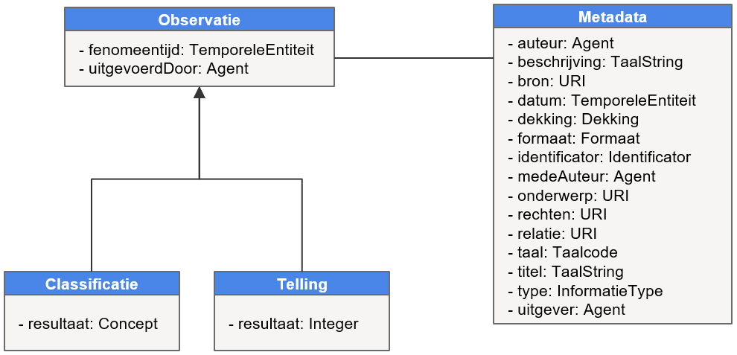

### 3.6 Het volledige model

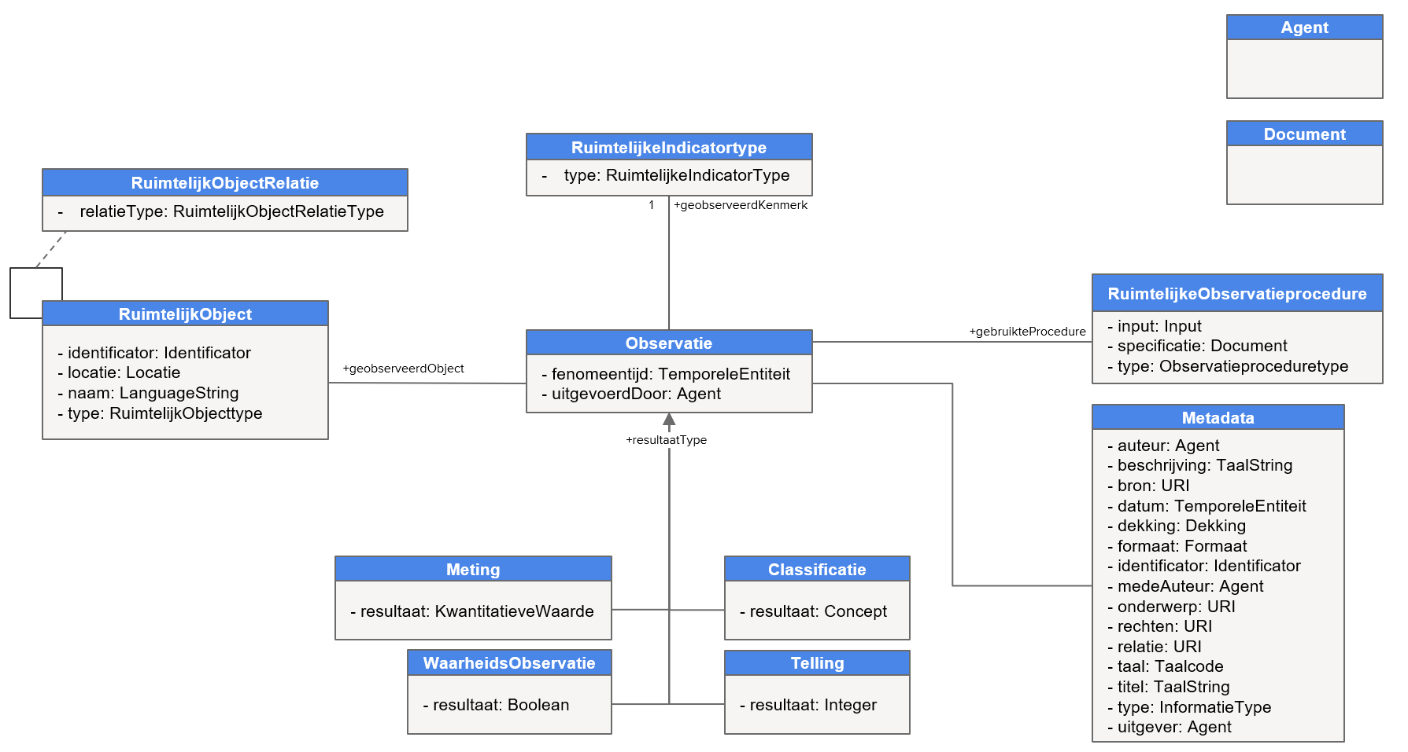

# 4. Volgende Stappen

In deze sectie worden de volgende stappen opgelijst van het traject. Daarna volgt de planning met een link om in te schrijven voor de volgende Thematische Werkgroep. Tenslotte zijn de contactgegevens nog meegedeeld alsook de link om feedback te geven via Github.

## OSLO tijdlijn

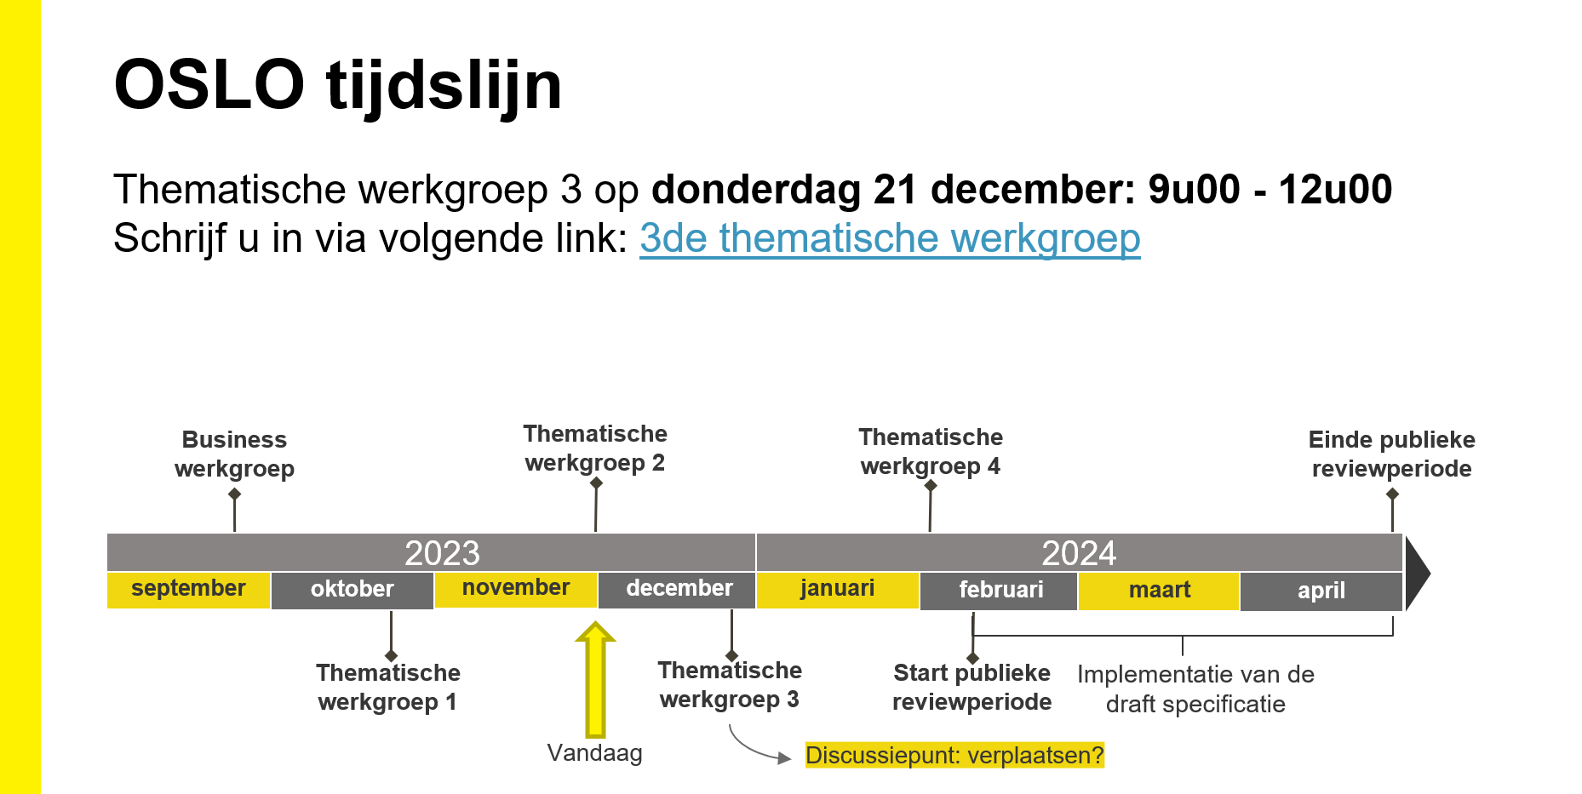

## Codelijsten Ruimtelijke Indicatoren en Schaalniveaus

Voor de opmaak van twee codelijsten, nl. voor de schaalniveaus en ruimtelijke indicatoren, hebben we jullie input nodig. Bijgevoegd bij dit verslag zit een excelbestand waarin een aanzet voor de codelijsten werd gemaakt door Stad Gent en Intercommunale Leiedal. Wij vragen jullie het volgende in het bestand:

1. Doorlees de voorgestelde lijst van "schaalniveau" en "indicatoren". Deze bevatten beiden een eerste aanzet van de belangrijkste (bouwfysische) indicatoren en schaalniveaus met bijhorende definities. BELANGRIJK: Deze lijsten zijn niet-limitatief.
2. Bent u akkoord met de indicator/het schaalniveau en de omschrijving? Geef dit aan in Kolom E. De antwoorden zijn initieel ingesteld op "Ja". Pas dit aan door op het kleine pijltje naast de cel te klikken voor de keuzelijst.
3. Indien u in kolom E "Nee" antwoordt en u wil iets toevoegen aan de omschrijving, gelieve dit direct in het ROOD aan te passen in Kolom B "Omschrijving".
   1. Indien u de ganse definitie wil aanpassen of graag iets anders wil delen, gelieve dit in Kolom "Opmerkingen" te doen.
4. Wilt u een schaalniveau of indicator toevoegen aan de lijst? Doe dit onderaan het respectievelijke tabblad onder "Additionele schaalniveaus / indicatoren". BELANGRIJK: vermeld telkens een omschrijving en de bron. Wij danken u bij voorbaat.

Het bestand kunnen jullie sturen naar [louise.ysewijn@vlaanderen.be](mailto:louise.ysewijn@vlaanderen.be) en [vincent.feremans@vlaanderen.be](mailto:vincent.feremans@vlaanderen.be). We zien jullie feedback graag tegemoet.

## Volgende werkgroepen

Indien u graag zou willen deelnemen aan één van de aankomende werkgroepen, kan u [via deze link](https://www.vlaanderen.be/digitaal-vlaanderen/agenda/evenementen/oslo-slim-ruimtelijk-plannen?order_startdate=asc) een overzicht van de workshops terugvinden en u ook zo inschrijven. De **derde thematische werkgroep** zal plaatsvinden **op 21 december**. Inschrijven kan [hier](https://www.vlaanderen.be/digitaal-vlaanderen/agenda/evenementen/oslo-slim-ruimtelijk-plannen/thematische-werkgroep-3-oslo-slim-ruimtelijk-plannen-oslo).

## Contactgegevens

Feedback kan bezorgd worden aan het kernteam via volgende e-mailadressen:

* [digitaal.vlaanderen@vlaanderen.be](mailto:digitaal.vlaanderen@vlaanderen.be)
* [laurens.vercauteren@vlaanderen.be](mailto:laurens.vercauteren@vlaanderen.be)
* [vincent.feremans@vlaanderen.be](mailto:vincent.feremans@vlaanderen.be)
* [louise.ysewijn@vlaanderen.be](mailto:lorenzo.vylders@vlaanderen.be)
* Of rechtstreeks via [GitHub](https://github.com/Informatievlaanderen/OSLOthema-slimruimtelijkplannen)